**CDIO 3**

**Timeregnskab**

|  |  |
| --- | --- |
| Nick | x timer |
| Marco | x timer |
| Ansh | x timer |
| Matilde | x timer |
| Sofie | x timer |

1. Indledning
2. Kundens vision
3. Projektplanlægning
4. Krav
5. Analyse
6. Design
7. Implementering
8. Test
9. Konklusion

**Evt. spilleplade**

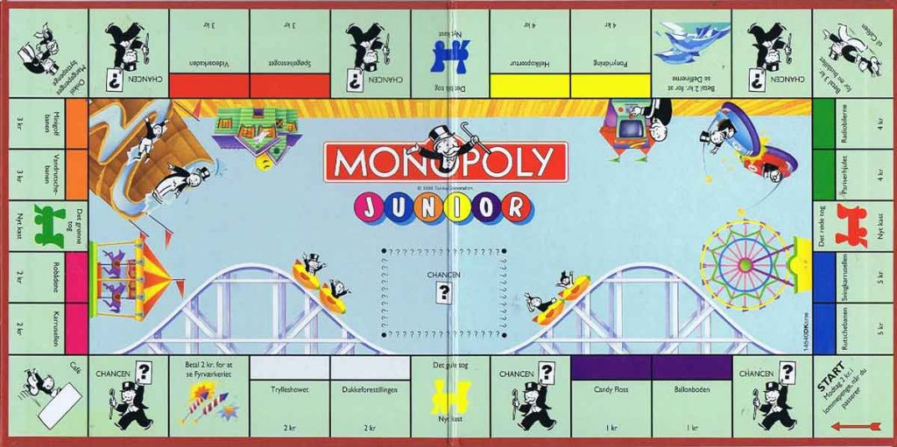

**Prioriteringsliste**

Vi har disse 3 krav som er nødvendige for at spillet kan spilles:

1. A Basic Turn - Spillet bliver spillet på tur
2. 2. Winning the game - Når en spiller ikke har flere penge, vinder spilleren med flest penge.
3. Setting up the board - Sætte brættet op, vælge - en spiller som bank, - bilfarve, - pengebeløb fra start, starte på feltet “Go”.

Disse 3 er en del af MVP, altså “minimum viable product”, for at spillet overhovedet kan fungere.

Andre vigtige regler, som vi har prioriteret er listet nedenfor.

1. **Amusement** - Når man skal betale modstanderen for at lande på deres ejede felt.

1. **GO!** - Når du lander eller går forbi start, modtager du $2 dollars fra banken. Denne feature er prioriteret højt, da det er sådan man tjener penge.

1. **Railroad** - Du får en ekstra tur, som fungerer som om det var et enkelt terningeslag.

1. **Chancekort** - Chance Kortet er den regel, vi prioritere næst lavest, da spillet sagtens ville kunne fungere uden, samt er det mange diverse kort der skal laves og dette er meget tidskrævende. Men vi har valgt at prioritere den næst lavest, da vi kan implementere nogle få chancekort, til at gøre spillet mere sjov at spille.

1. **Loose change** - Jackpot. Denne prioritet er sat lavest, da den kræver hele 3 regler for at kunne lade sig gøre.

5.1 **Pay $2 Dollars spot** - koster $2 for at se fyrværkeri eller et vandshow som betales til loose change

5.2 **Restrooms**  - Når man lander på feltet “Go to the restroom”, betaler man $3 til “loose change”. Denne er nedprioriteret, da feltet ikke fungerer uden Loose change reglen.

* Man skal kunne multiplicere fra felterne (man lander på et felt og multiplicere derfra)

* Oversætte fra forskellige sprog (evt. swahili)

**Felter**

Felt 1: “Go”

Felt 2: Chancen

Felt 3: Balloon stand

Felt 4: Puppet Show

Felt 5: Chance

Felt 6: Yellow Line Railway

Felt 7: Fruit Stand

Felt 8: Candy Floss

Felt 9: Pay $4 to see The Firework Show

Felt 10: Chance

Felt 11: Restroom

Felt 12: Ferris Wheel

Felt 13: Oct0pus Ride

Felt 14: Green Line Railway

Felt 15: Horror House

Felt 16: Popcorn Stand

Felt 17: Uncle Pennybags Loose Change

Felt 18: Chance

Felt 19: Convenience Store

Felt 20: Mini Golf

Felt 21: Chance

Felt 22: Blue Line Railway

Felt 23: Loop the Loop

Felt 24: Rollercoaster

Felt 25: Pay $2 to see The Watershow

Felt 26: Chance

Felt 27: Pay $3 to get the train to the Restroom

Felt 28: $4 - > Magic Show

Felt 29: $4 - > Shark Ride

Felt 30: Red Line Railway

Felt 31: $5 - > Movie House

Felt 32: The Rollercoaster!!!!!!!! Det RIGTIGe BOARD -

<https://en.wikipedia.org/wiki/Monopoly_Junior> <3🥺✅🥶🤝🤝🤝🥶✅🤬🫂✅

Spillepladen vi vil gå ud fra: Monopoly junior board fra 1990.

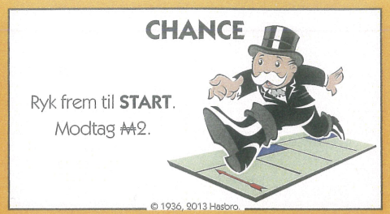

**Use-case diagram**

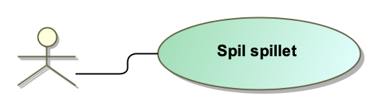

**Domæne model:**

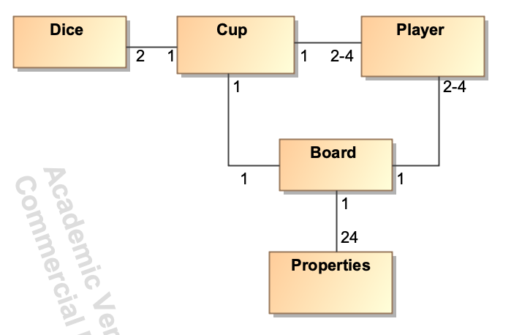

**Fully dressed use-case**

Main flow:

1. Spiller trykker på “Start”
2. Systemet starter et nyt spil
3. Spiller 1-4 indtaster sit navn og vælger farve på bil
4. Systemet viser “Spiller” + “navn”
5. Spilleren trykker på “enter” for at slå med bægeret

5.1 Spilleren slår to tilfældige tal med terningerne.

5.2 Systemet viser resultatet af terningekastet

5.3 Systemet rykker spilleren summen af terningerne frem på brættet.

5.4 Spilleren lander på et felt, som passer til antallet af øjne på terningen.

5.4.1 Spilleren skal købe feltet, hvis ingen ejer det.

5.4.2 Spilleren betaler “x” antal kr til feltets ejer.

5.4.3 Spilleren trækker et chancekort

5.4.3.1. Spilleren får case 1-4.

5.4.4 Spilleren lander på feltet “Gå i fængsel”

5.4.5 Spilleren lander på feltet “Gratis parkering”

5.4.6 Spilleren lander på feltet “På besøg i fængslet”

5.4.7 Spilleren lander på feltet “Start”

5.5 Systemet indsætter “x” antal kr på spillerens konto.

5.5.1 Spillerens konto opdateres

1. Systemet afslutter spillerens tur.
2. Systemet beder den næste spiller om at slå med bægeret

*Scenariet fortsætter fra punkt 5, indtil en spiller ikke har flere penge på deres konto.*

1. En spiller har ikke flere penge + spilleren med flest penge vinder.

8.1 Systemet viser “Spiller “x” har vundet!”

8.1.1 Spiller vælger “Spil igen”

*Scenarie fortsætter fra punkt 2*

8.1.2 Spiller vælger “Afslut spil”

8.1.1.1 Systemet afslutter spillet.

**Kravspecifikationer :**

I denne del af rapporten beskrives vores krav yderligere, samt en risikoanalyse som tager udgangspunkt i de risici som kan forekomme under udviklingen af vores projekt.

**Funktionelle krav**

|  |  |
| --- | --- |
| **ID** | **Beskrivelse** |
| k1 | Et spil mellem 2-4 personer |
| k2 | Slå med 2 terninger med 1 raflebæger. (Rafflebægeret virker korrekt) |
| k3 | Terningerne skal hver have 6 sider, altså to “ standard” terninger. |
| k4 | Spillerne starter med $35 |
| k5 | Når en spiller ikke har flere penge, vinder spilleren med flest penge. |
| k6 | Der skal være felter med numrene 1-24. Disse har en positiv, neutral eller negativ effekt på spillerens balance i banken. |
| k….. |  |

**Ikke-funktionelle krav**

|  |  |
| --- | --- |
| **ID** | **Beskrivelse** |
| k7 | Spillerne skal kunne spille spillet uden brugsanvisning. (Almindelige mennesker) |
| k8 | Systemet skal kunne køre på Windows maskinerne i databarene på DTU. |
| k9 | Det skal gøres muligt for kunden at inspicere koden, og der skal derfor linkes til vores github repo. |
| k10 | Der skal udføres test (JUnit), da det er et krav til reliability. |
| k11 | En afprøvningskode, der sandsynliggør at balancen aldrig kan blive negativ, uanset hvad hæv og indsæt metoderne bliver kaldt med |
| k12 | Spillet skal nemt kunne oversættes til andre sprog |
| k13 | Det skal være let at skifte til andre terninger |

Vedrørende krav **2**, hvor raflebægeret skal virke korrekt, så menes der, at bægeret skal kunne rumme to eller flere terninger og kunne generere to tilfældige slag.

Med “Almindelig mennesker” i krav **7**, menes der mennesker som ikke adskiller sig fra gennemsnittet, altså f.eks. uden påfaldende egenskaber, skal kunne spille spillet uden brugsanvisning.

I krav **12**, menes der at koden kan skrives på flere sprog i language klassen, så andre ikke behøver at ændre koden, men kun den tekst der bliver printet ud. skal nok rettes lidt eller tilføjes lidt … da det skal være målbart

I krav **13** menes der …..skal forklares hvorfor… da det skal være målbart, ligesom krav 2 og 7.

Alle disse krav k1-k13 ovenfor er need-to-have og er nødvendige i monopoly junior spillet, nice-to have kravene er beskrevet i tabellen nedenfor. Disse vil vi prøve at få med, hvis tiden rækker til det.

|  |  |
| --- | --- |
| **ID** | **Nice-to-have** |
| k14 | Lave chancekort (prøv lykken) |
| k15 | Du får en ekstra tur, når man lander på “Railroad” |
| k16 | Når du lander eller går forbi start modtager du $2 fra banken |
| k17 | Får Jackpot, som er de penge der er samlet ind for nedenstående hændelser.   * Skal betale $2 for at se fyrværkeri * Skal betale $3 for at gå på toilettet |
| k18 | Når man skal betale de andre spillere for at lande på deres ejede felt. |

**SKAL EVT, tilføjes flere krav.**

**Traceability matrix (skal nok lægges i Test-kapitlet) - kan først færdiggøres når testene er lavet**

|  |  |  |  |  |  |  |  |  |  |  |  |
| --- | --- | --- | --- | --- | --- | --- | --- | --- | --- | --- | --- |
| **Test case** | Requirement number k1-k18 | | | | | | | | | | |
|  | k1 | k2 | k3 | k4 | k5 | k6 | k7 | k8 | k9 | k10 | k11 |
| T1 |  |  |  |  |  |  |  |  |  |  |  |
| T2 |  |  |  |  |  |  |  |  |  |  |  |
| T3 |  |  |  |  |  |  |  |  |  |  |  |
| T4 |  |  |  |  |  |  |  |  |  |  |  |
| T5 |  |  |  |  |  |  |  |  |  |  |  |
| T6 |  |  |  |  |  |  |  |  |  |  |  |